‘ Sistema para Gerenciamento de Tarefas

Plano de Desenvolvimento de Software

Versão 1.0

# INFORMAÇÕES SOBRE O PROJETO

|  |  |  |  |
| --- | --- | --- | --- |
| **SGT - Sistema para Gerenciamento de Tarefas** | | | |
| **ORIENTADOR** | **ALUNOS** | | |
| Renato R. R. Oliveira | Luiz A. Allievi | Marco A. Ferri | Vitor E. Menegat |
| renato.resende@  inf-concordia.ifc.edu.br | luiz.allievi@inf.  concordia.ifc.edu.br | marco.ferri@inf.  concordia.ifc.edu.br | vitor.menegat@inf.  concordia.ifc.edu.br |

# OBJETIVO DESTE DOCUMENTO

Este documento tem como objetivo estabelecer uma visão dos requisitos técnicos mais detalhados do SGT (Sistema de Gerenciamento de Tarefas). Nele serão feitas adaptações necessárias ao longo do projeto para que as necessárias para que as necessidades sejam atendidas.

# ESCOPO DO PRODUTO

O sistema final deverá apresentar os seguinte serviços para atender as necessidades dos interessados:

* O sistema deve permitir o controle:
  + Das tarefas em vigência;
  + Das tarefas já realizadas;
  + Dos colaboradores que possuem tarefas e inclusive a descrição das tarefas;
  + Da alocação de colaboradores em cada setor;
  + Das requisições de tarefas;
  + Dos usuários.
* O sistema deve garantir, quanto às operações em tarefas, a comunicação entre:
  + Administradores e gerentes;
  + Colaboradores, que receberam as tarefas, e por quem foram designadas.
* Para os usuários:
  + O sistema deve ter níveis de privilégio para acesso a determinados módulos e estipular funções;
  + O sistema deve ser capaz de recuperar o histórico de ações dos usuários dentro do período de 3 meses;
  + Todo colaborador deverá poder realizar requisições de tarefas.
* Para as tarefas:
  + O sistema deve garantir a integridade das tarefas, independente de seu status (com limite para recuperação de tarefas realizadas em até 3 meses);
  + Todo e qualquer colaborador constante em uma tarefa deve ser notificado sobre ela.
* Para os relatórios:
  + Todo usuário deverá poder recuperar sua atividade no sistema em até 3 meses;
  + Deverão incluir os dados gerais, os envolvidos e os relatórios de devolução de todas as tarefas relacionadas ao usuário solicitante, independente de sua participação na tarefa.
* Para as notificações:
  + Todo colaborador deverá ser notificado por inclusão ou qualquer alteração em qualquer tarefa que esteja ou venha a estar envolvido;
  + Gerentes e administradores devem ser notificados sobre qualquer requisição de tarefa que seja enviada.

# NÃO ESCOPO DO PRODUTO

O sistema **NÃO** deverá fornecer os serviços para atender as necessidades dos interessados:

* O sistema não terá ajuda online;
* O sistema não executará operação com certificado digital;
* Não haverá treinamento de usuário;
* Não haverá assistência técnica do sistema após a entrega deste.

# DESCRIÇÃO DOS ENVOLVIDOS

Deve descrever as características gerais dos envolvidos do produto. Essa descrição não deve ser usada para ditar exigências específicas, mas sim para fornecer as razões pelas quais certas exigências específicas são mais tarde determinadas.

Para efetivamente prover produtos e serviços que atendam às necessidades dos usuários, é necessário entender os desafios que eles enfrentam para executar suas funções.

Os envolvidos do projeto são os Gestores e os Usuários.

## Resumo dos Gestores

|  |  |  |
| --- | --- | --- |
| **Nome** | **Responsabilidades** | **Departamento** |
| Stakeholder | - Fornecer requisitos;  - Definir as necessidades da área. | - Dono da Empresa. |
| Scrum Master | - Organizar as tarefas;  - Coordenar o andamento do projeto;  - Passar instruções à equipe de desenvolvimento. | - Equipe de desenvolvimento. |
| PO | - Conversar com o Stakeholder sobre as necessidades e o andamento do projeto;  - Passar os requisitos para o Scrum Master. | - Componente que se comunica com o Stakeholder. |

## Resumo dos Usuários

|  |  |  |
| --- | --- | --- |
| **Nome** | **Responsabilidades** | **Perfil** |
| Gerente | - Cadastrar novos usuários;  - Cadastrar novos setores;  - Atribuir tarefas e as modifica-las consoante às necessidades. | Cadastrar os utilizadores do sistema e suas interações dentro do sistema. |
| Administrador | - Manipula as tarefas dos setores;  - Mediador entre colaboradores e gerente. | Gerenciar as tarefas dos usuários de um setor e suas contribuições dentro do sistema. |
| Colaborador | - Receber tarefas;  - Devolver tarefas;  - Entregar relatórios. | Colaborar com a realização de tarefas designadas pelos administradores. |

**3.3 Resumo da Equipe de Desenvolvimento**

|  |  |
| --- | --- |
| **Nome** | **Responsabilidades** |
| Desenvolvedor Back-End | - Desenvolver as operações que ocorrem no servidor, fazendo as relações entre Front-End e Banco de Dados. |
| Desenvolvedor do Banco de Dados | - Planejar o esquema do banco de dados;  - Desenvolver o banco de dados e suas operações juntamente com o Desenvolvedor Back-End. |

# VISÃO GERAL DO PRODUTO

A organização e qualidade de gerenciamento de informações são fatores substanciais para o bom desenvolvimento de qualquer empresa, independente do ramo ou nicho de negócio. Desde o setor financeiro à designação de tarefas, empresas com pouco tempo de experiência encontram problemas em quesitos de comunicação, transparência e organização em suas atividades, o que pode ser fatal para a vida da empresa.

Diversas pesquisas no Brasil mostram que uma grande parte das empresas morrem em menos de dois anos de vida. Isso se deve, principalmente, à má administração, falta de comunicação, transparência e organização.  
Uma melhor organização do gerenciamento de uma empresa favorece o crescimento e desenvolvimento desta no mercado. Neste contexto, são encontradas no mercado soluções para isso, contudo, essas soluções são orientadas a grandes corporações com alto poder aquisitivo e elevado nível de exigências, deixando poucas possibilidades para o pequeno empresário, com necessidade de algo mais simples e genérico.

O foco do projeto consiste no desenvolvimento de um módulo de controle e gerenciamento de tarefas, orientado à realidade de micro e pequenas empresas.

**4.1**  **Requisitos Funcionais**

4.1.1 Módulo de Usuários

|  |  |  |
| --- | --- | --- |
| **Nº** | **Nome** | **Descrição** |
| USER001 | Cadastrar Usuários | Apenas o Gerente pode cadastrar novos Usuários. |
| USER002 | Editar Usuários | Apenas o Gerente pode editar novos Usuários, bloquear Usuários(exemplo de uso: caso o Usuário falte) |
| USER003 | Cadastrar dados de Usuários | Apenas o Gerente pode cadastrar dados de Usuários |
| USER004 | Criar setor | Apenas o Gerente pode criar um novo Setor |
| USER005 | Inserir Usuários em um Setor | Apenas o Gente pode inserir Usuários em um Setor |
| USER006 | Especificações do Setor | Apenas o Gerente pode especificar o Setor |
| USER007 | Login | Todos os usuários podem fazer login. A primeira tela que aparecerá é a de login, havendo um formulário para preenchimento. |

4.1.2 Módulo de Tarefas

|  |  |  |
| --- | --- | --- |
| **Nº** | **Nome** | **Descrição** |
| TASK001 | Criar Tarefas | Tarefas são criadas pelos gerentes e administradores. Na tela de criação estarão presentes os campos: nome, descrição e o funcionário responsável pela tarefa. |
| TASK002 | Requisição de Tarefas | Colaboradores podem fazer requisições de tarefas que serão aprovadas pelos gerentes ou administradores. |
| TASK003 | Edição de Tarefas | A edição de tarefas será apenas habilitada para os seus criadores. Será a permitida a mudança da descrição da tarefa. |
| TASK004 | Exibição de Tarefas | Todos os usuários podem ver as suas tarefas. Nesta tela são exibidas todas as tarefas a partir de seus nomes. |
| TASK005 | Exibição dos detalhes de uma Tarefa | Ao clicar em uma tarefa em uma tarefa será aberto um modal contendo os detalhes de descrição, data de criação, campo para relatório e botão para devolução da tarefa. Essa funcionalidade está habilitada para todos os funcionários. |
| TASK006 | Devolução de Tarefas | Funcionários podem devolver tarefas. É obrigatória a entrega de um relatório de devolução. |

4.1.3 Módulo de Relatórios

|  |  |  |
| --- | --- | --- |
| **Nº** | **Nome** | **Descrição** |
| RE001 | Criar relatórios | Em uma tela terá um campo de texto para a edição do relatório e um botão para enviar o relatório. |
| RE002 | Ler relatórios | Em uma tela, os usuários poderão visualizar uma lista de todos os relatórios criados nos últimos três meses, e clicando em um relatório poderão vê-lo por completo. Cada usuário só receberá uma lista com os relatórios que têm permissão para ler. |

4.1.4 Módulo de Notificações

|  |  |  |
| --- | --- | --- |
| **Nº** | **Nome** | **Descrição** |
| NOT001 | Geração de Notificações | As notificações aparecerão no canto inferior direito na versão do sistema para browser. Em Android, as notificações aparecerão na parte superior da tela. |
| NOT002 | Geração de Notificação por Tarefas. | Quando uma tarefa for criada, o funcionário destinado a fazer a tarefa será notificado. Qualquer alteração na tarefa feita pelo administrador do setor ou pelo gerente, vai gerar uma notificação para o funcionário destinatário. Qualquer alteração na tarefa feita por um funcionário (inclusive conclusão da tarefa), vai gerar uma notificação para o administrador do setor. |
| NOT003 | Geração de Notificação por Requisições. | Qualquer requisição feita por administradores ou por funcionários vai gerar uma notificação para o gerente. |
| NOT004 | Notificações enviadas por email. | Notificações geradas por criação de tarefas ou requisições serão encaminhadas por email. |

**4.2 Requisitos não Funcionais**

|  |  |  |
| --- | --- | --- |
| **Nº** | **Nome** | **Descrição** |
| NF001 | Usabilidade | O sistema deverá ter telas com informações objetivas, referentes apenas àquela página, ser de fácil uso e possuir um design enxuto. |
| NF002 | Exportar relatórios em PDF | Módulo para exportar relatórios em PDF. |
| NF003 | Recuperar dados de tarefas | O sistema deverá ser capaz de recuperar dados de tarefas e operações de usuários em um período de até 6 meses. |

**4.3 Diagramas de Casos de uso**

4.3.1 Usuários

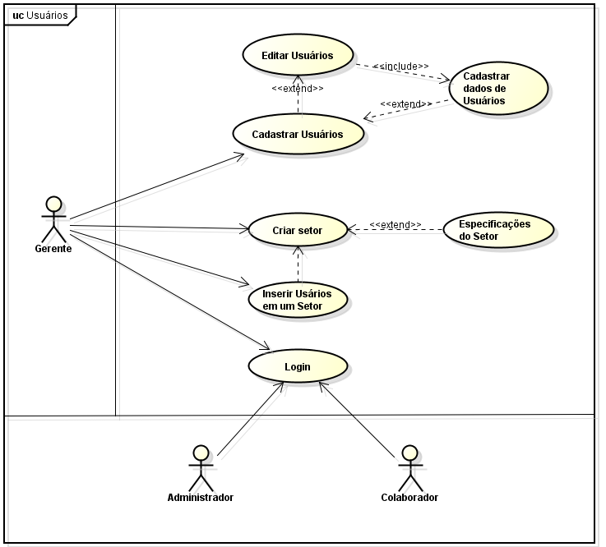

4.3.2 Tarefas

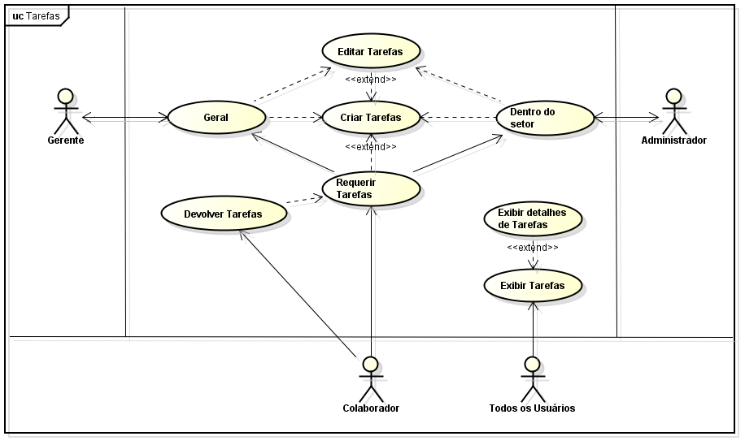

4.3.3 Relatórios

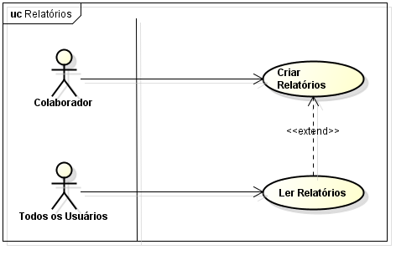

4.3.4 Notificações

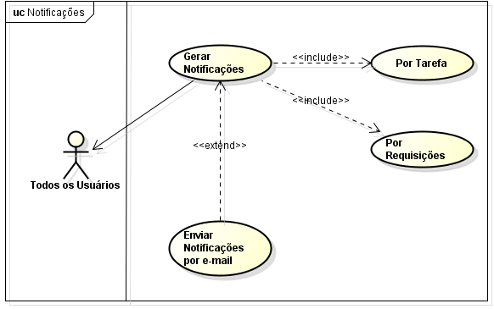

# MODELO CONCEITUAL E LÓGICO

* 1. **Conceitual**

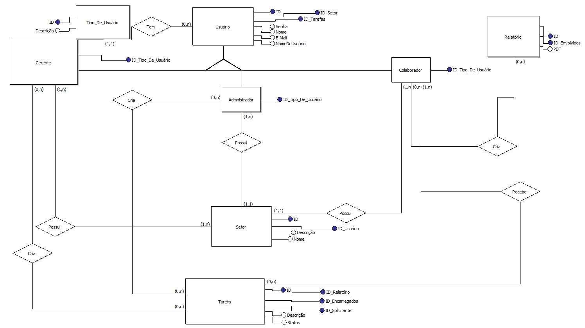

* 1. **Lógico**

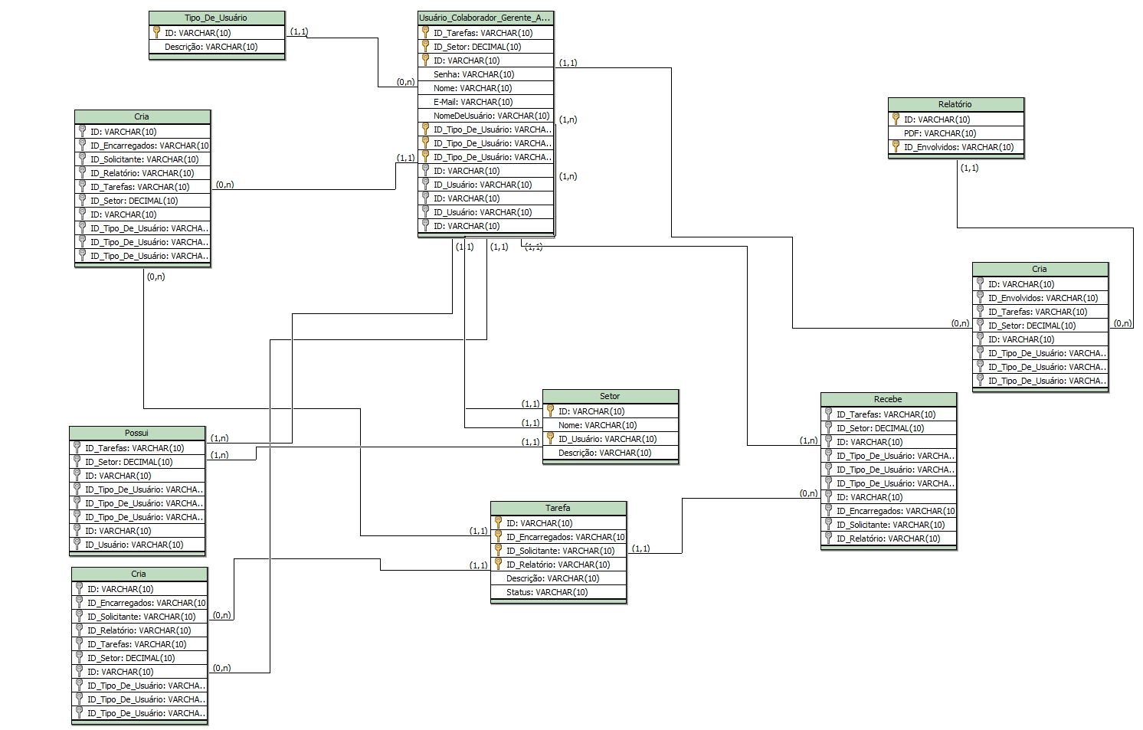

**5.3 Estados**

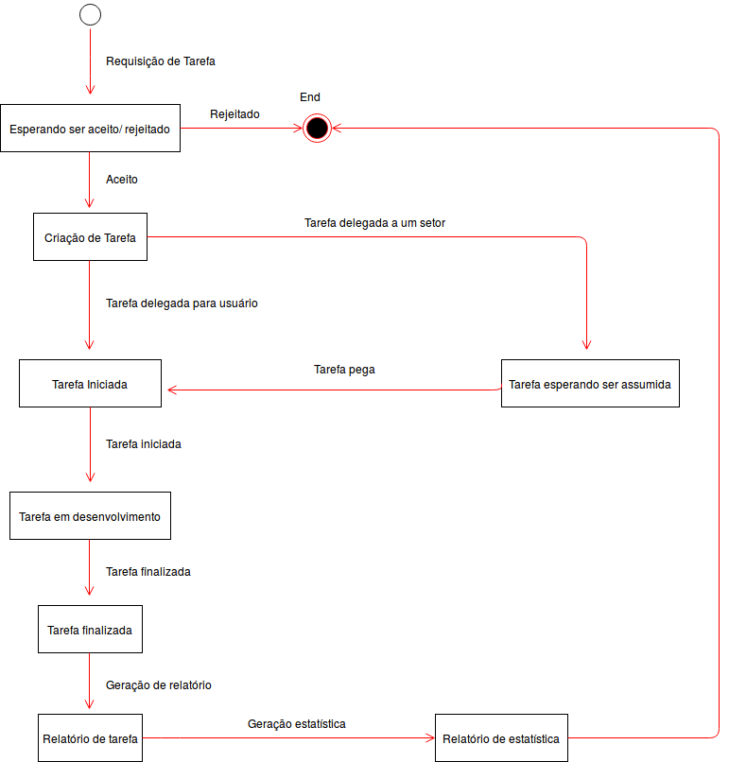

# RESTRIÇÕES

Não há restrições até então.

1. **CUSTOS**

**FUNCIONALIDADES DIFICULDADES PONTOS**

Cadastrar Usuários baixo 5

Editar Usuários baixo 5

Cadastrar dados de Usuários baixo 5

Criar setor baixo 5

Inserir Usuários em um baixo 5

Setor

Especificações do Setor baixo 5

Login alto 10

Criar Tarefas baixo 5

Requisição de Tarefas médio 7

Edição de Tarefas baixo 5

Exibição de Tarefas médio 7

Exibição dos detalhes de uma Tarefa médio 7

Devolução de Tarefas alto 10

Criar relatórios médio 7

Ler relatórios baixo 5

Geração de Notificações baixo 5

Geração de Notificação por Tarefas. baixo 5

Geração de Notificação por Requisições. baixo 5

Notificações enviadas por email alto 10

Exportar relatórios em PDF alto 10

Recuperar dados de tarefas baixo 5

EE – Entradas Externas (*PF)

CE – Consultas Externas (*PF)

SE – Saídas Externas (20 PF, Exportar relatórios em PDF, Notificações enviadas por email )

ALI – Arquivo Lógico Interno (108 PF, Cadastrar Usuários, Editar Usuários, Cadastrar dados de Usuários, Criar setor, Inserir Usuários em um setor, Especificações do Setor, Login, Criar Tarefas, Requisição de Tarefas, Edição de Tarefas, Exibição de Tarefas, Exibição dos detalhes de uma Tarefa, Devolução de Tarefas, Criar relatórios, Ler relatórios, Geração de Notificações, Geração de Notificação por Tarefas, Geração de Notificação por Requisições, Notificações enviadas por email, Exportar relatórios em PDF, Recuperar dados de tarefas.)

AIE – Arquivo de Interface Externa - atribuída a complexidade Baixa (108 PF, Cadastrar Usuários, Editar Usuários, Cadastrar dados de Usuários, Criar setor, Inserir Usuários em um setor, Especificações do Setor, Login, Criar Tarefas, Requisição de Tarefas, Edição de Tarefas, Exibição de Tarefas, Exibição dos detalhes de uma Tarefa, Devolução de Tarefas, Criar relatórios, Ler relatórios, Geração de Notificações, Geração de Notificação por Tarefas, Geração de Notificação por Requisições.)

SE + ALI + AIE: 108 + 108 + 20 = 236

Média de 6 horas por ponto de função: 236 * 6 = 1416

Valor por hora R$ 7: 1416 * 7 = 9912

O valor do SW é igual a R$ 9912,00

# CONTROLE DE CRONOGRAMA

**8.1 Relatório geral das reuniões.**

As reuniões começaram a ser realizadas no início de Abril e, se estenderam até final de Setembro. Os principais objetivos das reuniões eram: Diálogo entre os participantes, planejamento das atividades, desenvolvimento de cronograma, desenvolvimento de metas, etc. As reuniões eram realizadas nas Terças-Feira à noite, com intervalos de 14 dias. Ao longo do ano as reuniões se mostraram muito produtivas, chegamos a conclusões sensatas e importantes.

|  |  |  |
| --- | --- | --- |
| Tarefas | Dias Previstos | Dias Reais |
| T1 - Projeto Inicial | 4 | 5 |
| T2 - Configuração Front End | 1 | 1 |
| T3 - Getting Started with front-end | 1 | 1 |
| T4 - Starting Backend | 1 | 1 |
| T5 - Setting up database configs | 2 | 1 |
| T6 - User implemented | 3 | 3 |
| T7 - Made First Pages | 2 | 1,5 |
| T8 - Implementing Login | 2 | 1,5 |
| T9 - SASS do materialize e tela de login | 0,5 | 0,5 |
| T10 - POST Made | 0,5 | 0,5 |
| T11 - Criação de componentes Vue | 2 | 2,5 |
| T12 - Correções | 0,5 | 0,5 |
| T13 - Starting JAVA | 1 | 1 |
| T14 - Logando com CORS | 0,5 | 0,5 |
| T15 - Setando defaults da requisição ajax. | 0,5 | 0,3 |
| T16 - User and Department Controllers/Models/BS | 2 | 1,5 |
| T17 - Deparment Register running | 2 | 1 |
| T18 - Generate PDF Reports | 2 | 2 |

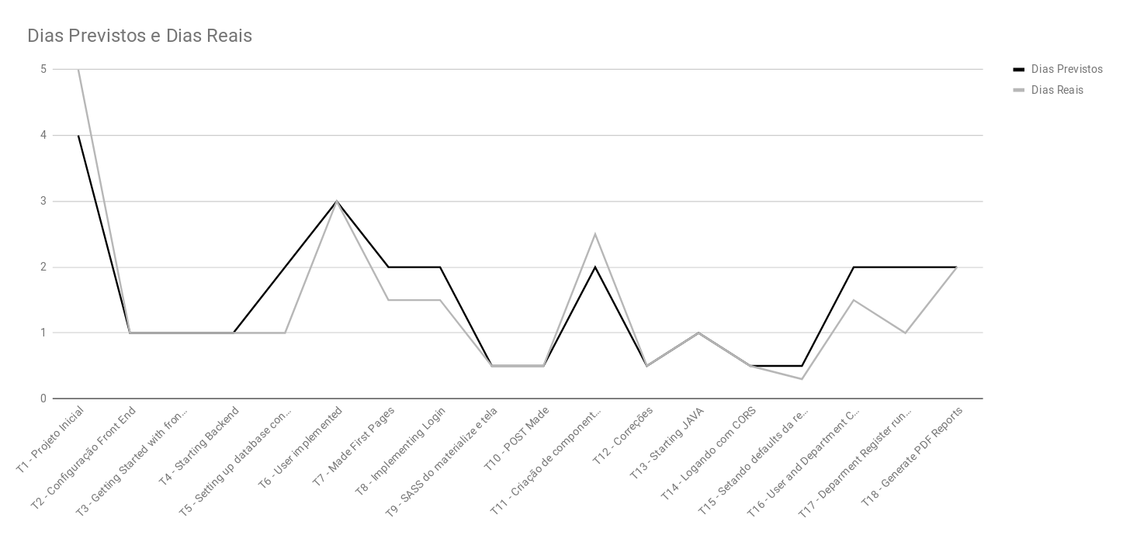

# REFERÊNCIAS

Não se aplica.

# APÊNDICES OU ANEXOS

Não há apêndices ou anexos.